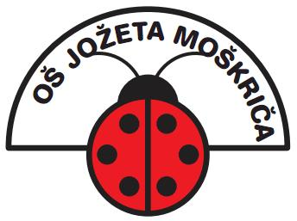 | OSNOVNA ŠOLA JOŽETA MOŠKRIČA  JARŠKA CESTA 34, LJUBLJANA  Telefon: 541-61-65  e-mail: tajnistvoo@jozmos.si  http://www.o-jozmos.lj.edus.si/ | 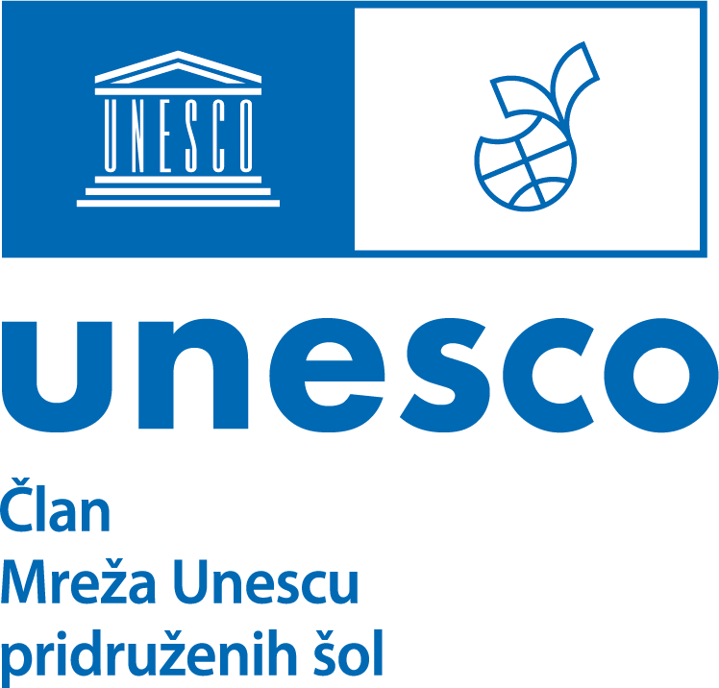

Zadeva: POROČILO o izvedbi projekta »MAVRICA UMETNOSTI KULTURNE RAZNOLIKOSTI«

ZAVOD: ______________________________________________________________________________

SMO UNESCO VRTEC/ŠOLA: da/ne

MENTOR (za izdajo potrdila o sodelovanju; datum in kraj rojstva): ____________________________________________________________________________________

DATUM IZVEDBE: ______________________________________________________________________

SODELUJOČI (navedite triado/letnik in število)
OTROCI: UČENCI:
DIJAKI: UČITELJI/VZGOJITELJI:
DRUGO:

KRATEK OPIS IZVEDBE: __________________________________________________________________
_____________________________________________________________________________________
_____________________________________________________________________________________
_____________________________________________________________________________________

Tukaj dodate fotografije.
Svoje izdelke, za filmčke lahko le povezavo, pošljite v poročilu najkasneje do 31. 5. 2024.

Kraj in datum: _________________________ Podpis: ____________________________

